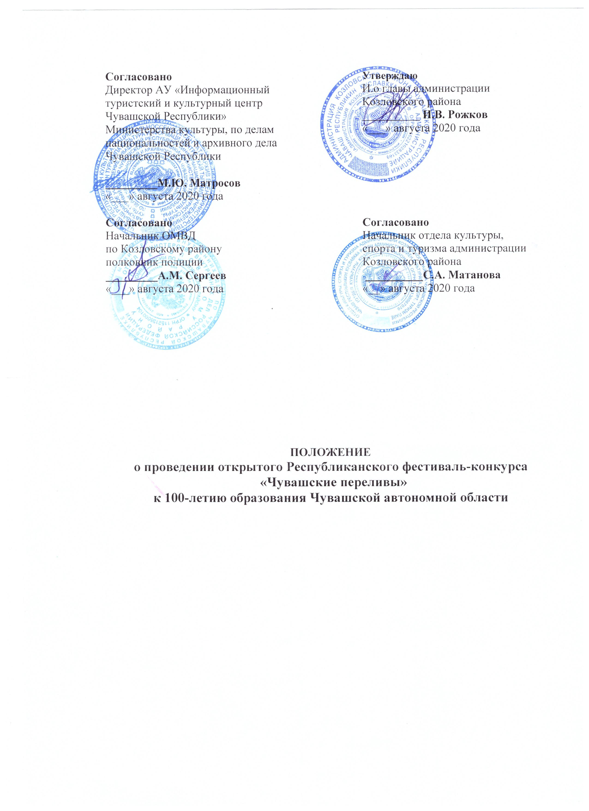

ПОЛОЖЕНИЕ
о проведении открытого Республиканского фестиваля-конкурса
«Чувашские переливы»
к 100-летию образования Чувашской автономной области

1. Общие положения

1.1. Открытый Республиканский фестиваль-конкурс народного творчества «Чувашские переливы» (далее – Конкурс) учрежден администрацией Козловского района Чувашской Республики и проводится при организационно-методической помощи Министерства культуры, по делам национальностей и архивного дела Чувашской Республики, отдела культуры, спорта и туризма администрации Козловского района, муниципального автономного учреждения культуры «Центр развития культуры, библиотечного обслуживания и архивного дела» Козловского района Чувашской Республики.
1.2. Настоящее Положение определяет цели и задачи, категории участников, порядок организации и проведения Конкурса.
1.3. Конкурс проводится на набережной р. Волга г. Козловка Чувашской Республики
1.4. Дата и время проведения по согласованию (сентябрь, третья суббота месяца, начало в 12.00).

2. Цели и задачи Конкурса

2.1. Цели конкурса
- популяризировать среди молодежи самобытное народное творчество и повысить значимость народного инструментального и песенного творчества в патриотическом воспитании подрастающего поколения, воспитать чувство гордости за родной край.
- возродить и сохранить творческое наследие гармониста Петра Петровича Шоркина и других гармонистов-самородков Чувашской Республики.
2.2. Задачи конкурса
- укрепление творческой дружбы между муниципальными районами Чувашской Республики и других регионов Российской Федерации, выявление и поддержка талантливых, самобытных исполнителей и коллективов в рамках фестивального движения;
- издание (выпуск) книжно-иллюстративного издания о гармонистах-самородках Чувашской Республики;
- создание условий для развития событийного туризма в Козловском районе, которые станут достойной визитной карточкой (брендом) Козловского района- (Козловская гармонь).

3. Организаторы Конкурса

3.1. Организаторами Конкурса являются:
- администрация Козловского района Чувашской Республики;
- Министерство культуры, по делам национальностей и архивного дела Чувашской Республики;
- МАУК «Центр развития культуры, библиотечного обслуживания и архивного дела» Козловского района.
3.2. Информация о проведении и результатах Конкурса размещается на официальных сайтах Организаторов Конкурса в информационно-телекоммуникационной сети «Интернет» (http://kozlov.cap.ru/ - сайт администрации Козловского района; https://vk.com/kdc_kozlovka - страница в Вконтакте, https://www.instagram.com/kulturakoz/?hl=ru – страница в Инстаграме с #Чувашскиепереливы).

4. Организационный комитет Конкурса

4.1. Общее руководство по подготовке и проведению Конкурса осуществляет Организационный комитет. Состав организационного комитета утвержден согласно приложению №1.
4.2. Организационный комитет осуществляет следующую деятельность:
- доводит Положение до сведения заинтересованных лиц и организаций;
- формирует порядок работы жюри, процедуру проведения Конкурса;
- рассматривает иные вопросы, связанные с организацией и проведением Конкурса.
4.3. Организационный комитет оставляет за собой право на незначительные изменения Положения о Конкурсе по ходу его проведения, которые не повлияют на реализацию целей и задач Конкурса.
4.4. Работу по сбору заявок участников Конкурса осуществляет координатор Кашаева Ирина Анатольевна, художественный руководитель районного Дома культуры МАУК «Центр развития культуры, библиотечного обслуживания и архивного дела» Козловского района
Тел. 8(83534) 2-15-54; e-mail: kdc_koz@mail.ru.

5. Участники Конкурса

5.1. Участниками Конкурса могут быть солисты и творческие коллективы независимо от территориальной и ведомственной принадлежности.
5.2. Номинации фестиваля- конкурса «Чувашские переливы»:
1 - инструментальное исполнение на различных инструментах;
2 - солисты-гармонисты;
3 - гармонисты, выступающие в ансамблях с частушечниками, плясунами;
4 - выступление частушечников на тему, посвященных 100-летию образования Чувашской автономии;
5 – инструментальные ансамбли.
Также в празднике могут принять участие фольклорные коллективы.
В рамках конкурса состоится подведение итогов конкурса на создание гимна Козловского района – первое официальное исполнение и награждение победителя и участников конкурса.
5.3. Возрастная категория участников Конкурса не ограничена.

6. Сроки и порядок проведения Конкурса

6.1. Конкурс проводится 2020 года на открытой площадке набережной реки Волга у памятника П.П. Шоркину (ул. Ленина) в рамках празднования 100-летия образования Чувашской Автономии.
6.2. Предварительную заявку на регистрацию участия в Конкурсе необходимо подать до 15 сентября 2020 года в районный Дом культуры МАУК «Центр развития культуры, библиотечного обслуживания и архивного дела» Козловского района по адресу: 429431, г. Козловка, ул. Карла Маркса, д. 9; на e-mail: kdc_koz@mail.ru. Работу по сбору заявок участников осуществляет Юркина Екатерина Михайловна 8(83534) 2-15-54; 8-917-665-17-57.
6.3. Окончательное подтверждение заявки производится 16 сентября 2020 года. Вместе с заявкой в адрес оргкомитета высылается список участников Конкурса по форме, утвержденной приложением 1.
6.4. Участник Конкурса должен в обязательном порядке представить конкурсную программу из одной композиции (произведения песенного жанра, народные популярные песни, припевки, частушки, танцевальная народная музыка, авторские песни, деревенские наигрыши или попурри из танцевальных мелодий и т.д. – на выбор участника Конкурса). Композиция не более 4 минут. Конкурсный репертуар подбирается в произвольной форме, предпочтение отдается местному колориту и методике исполнительского мастерства своего села, деревни.
6.5. Участнику (коллективу) Конкурса предоставляется сцена для проведения репетиции по предварительной договоренности.
6.6. Допускается использование фонограмм на флэш-карте, кроме номинации в конкурсе «солисты-гармонисты». Необходимо иметь дубликат записи. Ответственность за неучастие солиста (коллектива) по причине невоспроизведения музыки возлагается на руководителя творческого коллектива. Каждому участнику Конкурса предоставляется возможность использовать аппаратуру организатора Конкурса. В номинации «солисты-гармонисты» запрещено использовать фонограмму.
6.7. Критериями оценки выступлений являются:
- художественный и профессиональный уровень представленной программы;
- исполнительское мастерство и артистизм участников;
- сценическая культура, реквизит, костюмы;
- соответствие музыкального материала;
- национальный колорит, оригинальность и самобытность исполнения.
6.8. В фестивале-конкурсе выделены два основных жанра: инструментальное исполнение и вокальное мастерство.
7. Итоги Конкурса

7.1. Подведение итогов и награждение Лауреатов и Дипломантов Конкурса проводится на основании протоколов жюри в день проведения открытого республиканского фестиваля – конкурса «Чувашские переливы».
7.2. Состав жюри:
- Казакова Е.Г. – директор муниципального бюджетного учреждения дополнительного образования «Козловская детская школа искусств» Козловского района, заслуженный работник культуры Чувашской Республики;
- Николаева И.Д. – главный специалист-эксперт отдела культуры, спорта и туризма администрации Козловского района, заслуженный работник культуры Чувашской Республики;
- Терентьева В.М. – заведующий филиала муниципального бюджетного учреждения дополнительного образования «Козловская детская школа искусств» Козловского района, заслуженный работник культуры Чувашской Республики.
7.3. Солистам и коллективам, принявшим участие в конкурсных просмотрах, присваиваются следующие звания:
- обладатель Гран-при;
- лауреаты (I, II и III степени);
- дипломанты (I, II и III степени);
- участник фестиваля.
7.4. По итогам выступления определяется победитель - «Лучший гармонист».
7.5. Главный приз обладателю титула «Лучший гармонист» - гармонь. Остальные победители награждаются дипломами, призами и памятными статуэтками - символом фестиваля-конкурса «Чувашские переливы».
7.6. Организационный комитет и жюри имеют право на определение дополнительных, специальных номинаций.

8. Финансовые условия проведения Конкурса

8.1. Транспортные и командировочные расходы, расходы по питанию несут участники Конкурса, либо командирующая сторона.
8.2. Коллективы оплачивают организационный взнос в размере 300 рублей, солисты оплачивают организационный взнос в размере 150 рублей. Отчетная документация предоставляется в виде билетов за участие в мероприятии.

Приложение № 1
к Положению о проведении
Открытого республиканского фестиваля-конкурса
народного творчества «Чувашские переливы»

ЗАЯВКА
на участие в Открытом республиканском фестивале-конкурсе
народного творчества «Чувашские переливы», приуроченного
к 100-летию образования Чувашской автономной области

Полное название коллектива или Ф.И.О. солиста
Дата, год рождения солиста
Дата создания коллектива
Количество участников
Номинация конкурса
Название композиции
Продолжительность
Ф.И.О. руководителя, звание (если имеется)
Место работы/учебы (класс, школа, ВУЗ
Территория (населенный пункт, сельское поселение)
Домашний адрес
Контактный телефон
E-mail

«____» ____________ 2020 г. _______________ (___________________)
дата подпись расшифровка подписи

